

**Manual básico de actividades en plataforma.**



Comitán de Domínguez Chiapas a 25 de marzo de 2020.



Índice

**1. Cuadro sinóptico** 4

**1.1.** **Lista de cotejo para evaluación: Cuadro sinóptico.** 6

**2.** **La super Nota.** 8

**2.1 Lista de cotejo para evaluación: Super Nota.** 11

**3.** **Mapa Conceptual** 13

**3.1 Lista de cotejo para evaluación: Mapa conceptual.** 16

**4.** **Ensayo** 19

**4.1** **Lista de cotejo para evaluación: Ensayo.** 23

**5.- TABLERO DE CONTROL DE ACTIVIDADES.** 24

**6.** **FUENTE BIBLIOGRÁFICA:** 24



**Nombre y descripción de la actividad: Cuadro sinóptico.**

# **1. Cuadro sinóptico**

**¿Qué es?**

El cuadro sinóptico es un organizador gráfico muy utilizado, ya que permite organizar y clasificar información. Se caracteriza por organizar los conceptos de lo general a lo particular, y de izquierda a derecha, en orden jerárquico; para clasificar la información se utilizan llaves.

**¿Cómo se realiza?**

a. Se identifican los conceptos generales o inclusivos.

b. Se derivan los conceptos secundarios o subordinados.

c. Se categorizan los conceptos estableciendo relaciones de jerarquía.

d. Se utilizan llaves para señalar las relaciones.

**¿Para qué se utiliza?**

El cuadro sinóptico permite:

• Establecer relaciones entre conceptos.

• Desarrollar la habilidad para clasificar y establecer jerarquías.

• Organizar el pensamiento.

• Facilitar la comprensión de un tema.

**Ejemplos:** 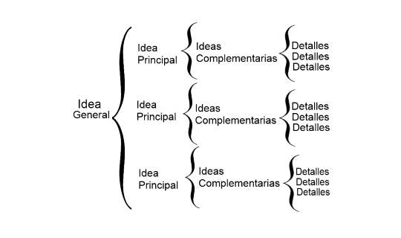

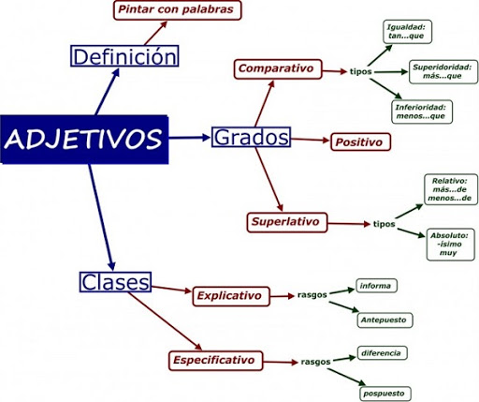



* 1. **Lista de cotejo para evaluación: Cuadro sinóptico.**

|  |  |  |
| --- | --- | --- |
| **CRITERIOS A EVALUAR** | **PONDERACIÓN** | **PUNTOS OBTENIDOS** |
| 1. Presentación o portada de calidad y con los datos correspondientes. | 1 punto |  |
| 1. Lectura e interpretación del material para el buen uso de los conceptos. | 4 puntos |  |
| 1. Conceptos: los conceptos son adecuados y pertinentes con el tema. | 5 puntos |  |
| 1. Estructura: presenta estructura jerárquica, horizontal completa y equilibrada con una organización clara y de fácil comprensión. | 5 puntos |  |
| 1. Entregar y subir formato en PDF | 1 punto |  |
| 1. Buena ortografía y redacción. | 4 puntos |  |
| **Para materias prácticas, se podrán evaluar con los siguientes criterios:** |  |  |
| 1. Calidad de la imagen. |  |  |
| 1. Ejercicios si el docente así lo contempla. |  |  |
| 1. Desarrollo del trabajo. |  |  |
| valor total: | 20% |  |

NOTA: En caso de utilizar alguna aplicación, deberás cuidar el envío del trabajo, para que éste sea: De buena calidad, la imagen visible, que contenga tus datos personales y bibliografía, esta información podrás incluirla en un cuadro de texto.



**Nombre y descripción de la actividad: Super nota.**

1. **La super Nota.**

**¿Qué es?**

Esta técnica fue creada por Hunt y busca captar el punto o puntos clave de la información que ha sido registrada por el cerebro. Tiene dos aspectos: a) una finalidad práctica; y b) una composición gráfica.

Es una técnica que se utiliza para tomar apuntes o notas informativas de una manera distinta a la tradicional y, al mismo tiempo, con mayor eficacia.

* Antes de iniciar una situación de aprendizaje.
* Una disposición psicológica de receptividad y apertura mental.
* Preparar el material necesario para hacer gráficos o viñetas secuenciadas.
* Se considera comentar la información con alguien.

Consisten en unos gráficos o viñetas secuenciales que recogen el pensamiento fundamental en una reunión, charla, etc.

Hunt se inspiró en el sistema utilizado por Walt Disney para producir sus películas.

"Las supernotas son un método que aprovecha la forma natural en que el cerebro procesa la información". HUNT.

**¿Cómo se elaboran las supernotas?**

La construcción de las supernotas se puede sintetizas así:

El cerebro registra la información en unidades simples y al mismo tiempo registra imágenes, sonidos, olores, sabores, sentimientos.

Se trata entonces de organizar paquetes informativos en el que exista el componente verbal y también el componente simbólico o de imagen.

1.- Permite hacer secuencias en la construcción del conocimiento.

2.- Genera mayor motivación y entretenimiento.

3.- Facilita la memorización comprensiva.

4.- Desarrolla la capacidad creativa.

5.- Aprovecha el funcionamiento del cerebro global.

* La secuencia de las ideas esenciales
* Representación de palabras y símbolos o imágenes de colores.
* Esquema previo a la integración con otra estructura superior.

**Elementos técnicos para la elaboración**

* Conviene que cada viñeta contenga poco contenido.
* Se utilizan figuras geométricas
* Es útil disponer de una o varias hojas o folios adecuados para dibujar una viñeta
* Cada recuadro o círculo sirve para recoger las ideas que forman una unidad básica.
* En cada recuadro pueden utilizan símbolos, dibujos, etc.
* Se usan colores preferidos.
* Apuntes mediante palabras e imágenes rudimentarias.
* Conviene pasar a limpio y mejorar las viñetas realizadas.

**Ejemplos:** 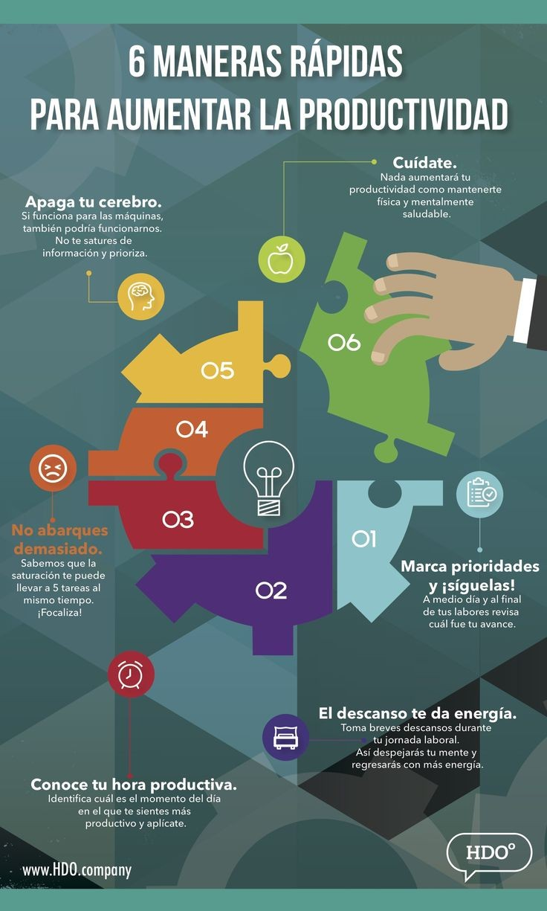

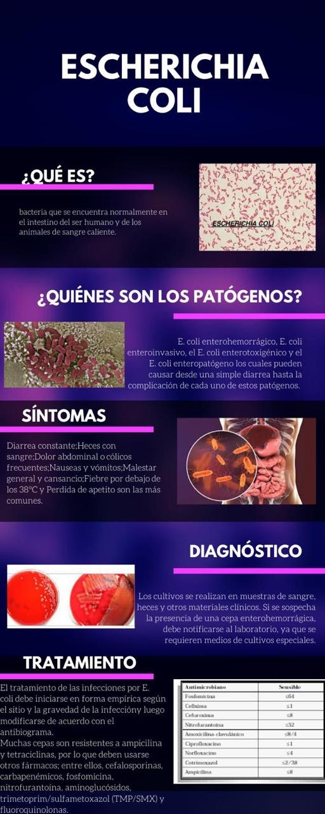



## **2.1 Lista de cotejo para evaluación: Super Nota.**

|  |  |  |
| --- | --- | --- |
| **CRITERIOS A EVALUAR** | **PONDERACIÓN** | **PUNTOS OBTENIDOS** |
| 1. Presentación o portada de calidad y con los datos correspondientes. | 1 |  |
| 1. Selección de la información: Selecciona y clasifica la información presentada de manera adecuada. | 3 |  |
| 1. Esencia del tema: Capto y plasmo la idea principal. | 3 |  |
| 1. Imaginación: Aplico la creatividad y pensamiento crítico. | 4 |  |
| 1. Secuencia de ideas: Recolecto las ideas claves, y las ordenó de manera secuencial. | 3 |  |
| 1. Estructura básica de conocimiento: Plasmo las ideas básicas en dibujos y/o gráficas, autónomas y conectadas entre sí. | 4 |  |
| 1. Bibliografía: Menciona las fuentes de información. | 1 |  |
| 1. Formato: PDF O IMAGEN. | 1 |  |
| Valor total: | 20% |  |



**Nombre y descripción de la actividad: Mapa conceptual**

1. **Mapa Conceptual**

**¿Qué es?**

El mapa conceptual (Novak y Godwin, 1999) es una representación gráfica de conceptos y sus relaciones. Los conceptos guardan entre sí un orden jerárquico y están unidos por líneas identificadas por palabras (de enlace) que establecen la relación que hay entre ellas. Se caracteriza por partir de un concepto principal (de mayor grado de inclusión), del cual se derivan ramas que indican las relaciones entre los conceptos.

¿Cómo se realiza?

a. El primer paso es leer y comprender el texto.

b. Se localizan y se subrayan las ideas o palabras más importantes (es decir, las palabras clave).

c. Se determina la jerarquización de dichas palabras clave.

• Se identifica el concepto más general o inclusivo.

• Se ordenan los conceptos por su grado de subordinación a partir del concepto general o inclusivo.

d. Se establecen las relaciones entre las palabras clave. Para ello, es conveniente utilizar líneas para unir los conceptos.

e. Es recomendable unir los conceptos con líneas que incluyan palabras que no son conceptos para facilitar la identificación de las relaciones.

f. Se utiliza correctamente la simbología:

• Ideas o conceptos.

• Conectores.

• Flechas (se pueden usar para acentuar la direccionalidad de las relaciones).

g. En los mapas conceptuales los conceptos se ordenan de izquierda (conceptos particulares) a derecha.

¿Para qué se utilizan?

Los mapas conceptuales ayudan a:

• Identificar conceptos o ideas clave de un texto y establecer relaciones entre ellos.

• Interpretar, comprender e inferir la lectura realizada. • Promover un pensamiento lógico.

• Establecer relaciones de subordinación e interrelación.

• Insertar nuevos conocimientos en la propia estructura del pensamiento.

• Indagar conocimientos previos.

• Aclarar concepciones erróneas.

• Identificar el grado de comprensión en torno a un tema. • Organizar el pensamiento.

• Llevar a cabo un estudio eficaz.

**Ejemplos:**

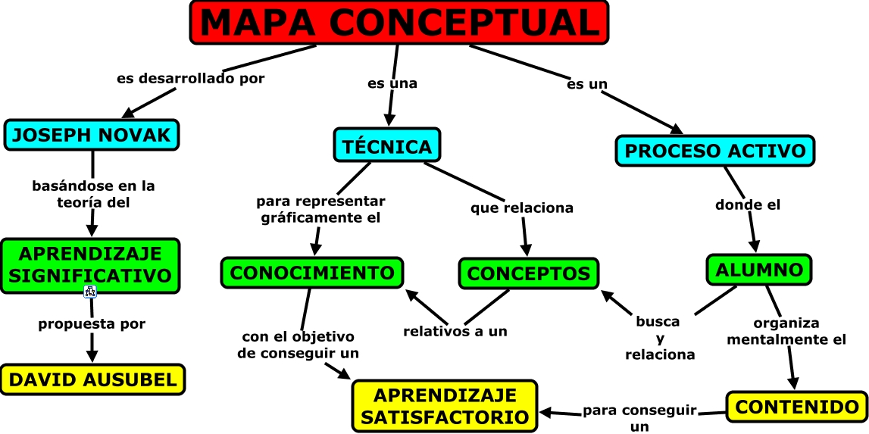

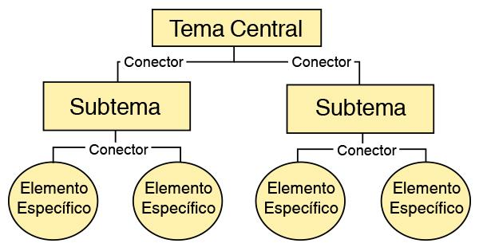



## **3.1 Lista de cotejo para evaluación: Mapa conceptual.**

|  |  |  |
| --- | --- | --- |
| **CRITERIOS A EVALUAR** | **PONDERACIÓN** | **PUNTOS OBTENIDOS** |
| 1. Presentación o portada. | 1 punto |  |
| 1. Los conceptos: regularidad en los acontecimientos o en los objetos, de acuerdo a los temas de tu antología o libro. | 5 puntos |  |
| 1. Palabras de enlace: que se utilizan para unir los conceptos y para indicar el tipo de relación que se establece entre ellos. | 3 puntos |  |
| 1. Las proposiciones: dos o más términos conceptuales unidos por palabras para formar una unidad semántica. | 5 puntos |  |
| 1. La elipse u óvalo: los conceptos se colocan dentro de la elipse y las palabras enlace se escriben sobre o junto a la línea que une los conceptos. Pueden utilizarse también: rectángulos, cuadrados, círculos. | 1 punto |  |
| 1. Líneas conectoras o de unión: Son líneas que se utilizan para unir los conceptos y para acompañar las palabras de enlace. | 1 punto |  |
| 1. Entregar y subir formato en PDF. | 1 punto |  |
| 1. Buena ortografía, redacción y presentación. | 3 punto |  |
| **Para materias prácticas, se podrán evaluar con los siguientes criterios:** |  |  |
| 1. Calidad de la imagen. |  |  |
| 1. Ejercicios si el docente así lo contempla. |  |  |
| 1. Desarrollo del trabajo. |  |  |
| valor total: | 20% |  |

NOTA: En caso de utilizar alguna aplicación, deberás cuidar el envío del trabajo, para que éste sea: De buena calidad, la imagen visible, que contenga tus datos personales y bibliografía, esta información podrás incluirla en un cuadro de texto.



**Nombre y descripción de la actividad: ensayo.**

1. **Ensayo**

**¿Qué es?**

Es una forma particular de comunicación de ideas, realizada por un autor que nos da a conocer su pensamiento y lo hace con una gran libertad. Es un escrito en prosa, generalmente breve ¡que expone sin rigor sistemático, pero con hondura, madurez y sensibilidad, una interpretación personal sobre cualquier tema, ya sea filosófico, científico, histórico o literario.

Características:

a) Estructura libre; sin embargo, debe cubrir tres aspectos:

* Introducción.
* Desarrollo.
* Conclusión.

b) Forma sintáctica.

e) Extensión relativamente breve.

d) Variedad temática.

e) Estilo cuidadoso y elegante (sin llegar a la extravagancia.)

f) Tono variado (profundo, poético, didáctico, satírico, etcétera)

g) Ameno en la exposición

Se distinguen dos tipos generales de ensayos:

1. De carácter personal: El escritor habla de sí mismo y de sus opiniones

sobre hechos y cosas, con un estilo ligero, natural, casi conversacional.

2. De carácter formal: Es más ambicioso, más extenso y de control formal y

riguroso; se aproxima al trabajo científico, pero siempre debe contener el

punto de vista del autor.

¿Como se realiza?

1. Se selecciona un tema a comunicar, sobre el cual se tenga conocimiento o sobre que se realiza una investigación documental para expresar una opinión.
2. Se redacta de manera libre y siguiendo una estructura personal.
3. Se redacta una introducción, desarrollo y conclusión.

¿Para qué se utiliza?

El ensayo permite:

* Desarrollar el pensamiento crítico, analizar, sintetizar, emitir juicios y valoraciones.
* Desarrollar la metacognición.
* Desarrollar la capacidad de búsqueda riguroso de información.
* Desarrollar la capacidad de comunicación escrita.

**Recomendaciones para escribir un ensayo - Normas APA**

Las citas y referencias bibliográficas:

Deben presentarse con un sistema que debe ser universal, es decir susceptible de ser entendido por cualquiera: la metodología seleccionada. Esto permite no solamente seguir la revisión bibliográfica del autor, sino evitar el manejo indebido de la información externa y el uso indiscriminado de ideas ya registradas por otros autores (plagio).

Hay diferentes maneras de referenciar una información dada: es diferente un parafraseo de una cita, una nota a pie de página de una referencia bibliográfica y una referencia bibliográfica de un listado de obras consultadas.

* El parafraseo: El parafraseo dar cuenta de las ideas de alguien más con otras palabras es una de las más arraigadas costumbres en la escritura académica, pero no siempre se usa adecuadamente. De hecho, es una de las formas predilectas de quienes toman indebidamente ideas ajenas. Aun cuando usted no diga exactamente las mismas palabras que el autor que consulta, si utiliza la información propuesta por alguien más debe referenciar lo adecuadamente, es decir, mencionar la información necesaria para poder identificarlo con claridad.
* Las citas: En una cita se transcriben, literalmente, las palabras de un autor determinado. En este caso, la referencia bibliográfica suele hacerse justo después de la cita. Evite hacerlo en una nota al pie de la página.
* Notas a pie de página: Para conveniencia del lector, solamente use notas a pie de página cuando vaya a incluir un comentario o la ampliación de una información específica de lo dicho en el texto principal; procure no utilizar estos espacios –que por lo general distraen la lectura– para dar referencias bibliográficas.
* Listado de obras consultadas: Es imprescindible anotar, al final del trabajo, un juicioso y claro listado de las obras de las que usted leyó o se valió de alguna manera para escribir su texto, no importa si utilizó o no este material al parafrasear o al citar. No basta con dar las referencias en el texto o con dar el listado de las obras consultadas; con las primeras debe quedar claro de dónde se sacó la información. Con el segundo, ubicar este material en el universo editorial.
* **Estructura sugerida:**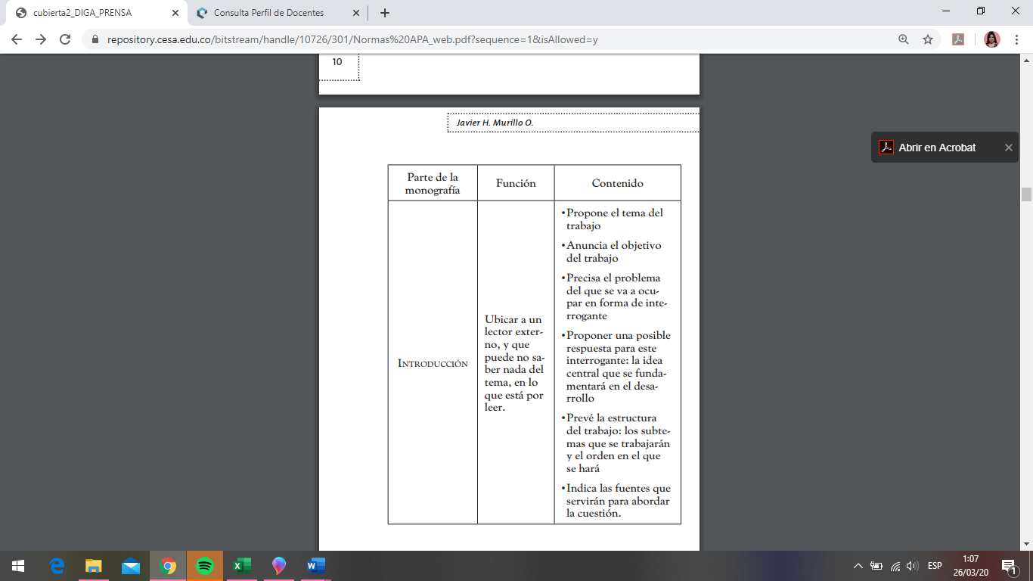

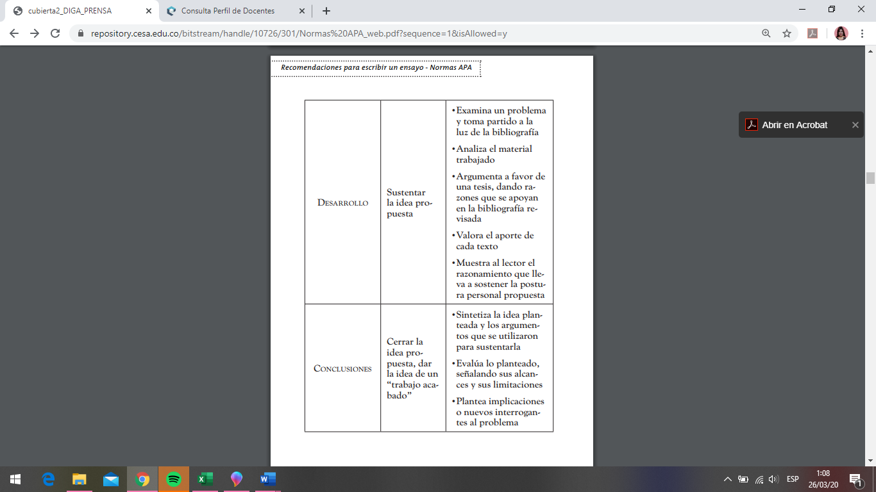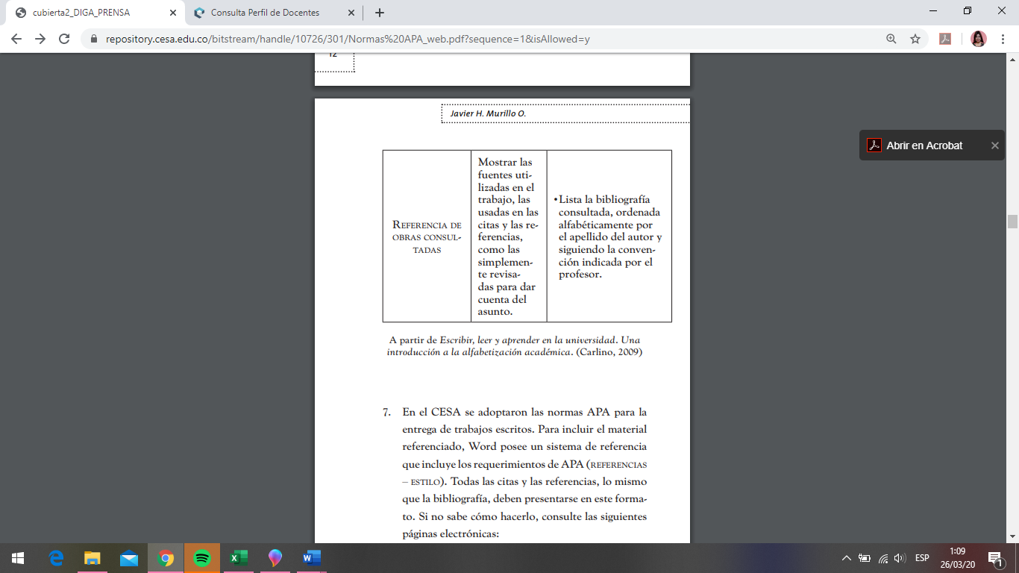

* 1. **Lista de cotejo para evaluación: Ensayo.**

|  |  |  |
| --- | --- | --- |
| **CRITERIOS A EVALUAR** | **PONDERACIÓN** | **PUNTOS OBTENIDOS** |
| 1. Presentación o portada | 1 |  |
| 1. Originalidad en la redacción y las ideas. | 2 |  |
| 1. Concordancia con los temas de la antología. | 2 |  |
| 1. Introducción: da un panorama general de los temas a tratar. | 2 |  |
| 1. Desarrollo: examina, analiza, argumenta y valora la información y el material trabajado. | 3 |  |
| 1. Conclusión: cierra de manera adecuada los temas tratados. | 2 |  |
| 1. Contenido, 2 cuartilla como mínimo, 4 máximo. | 1 |  |
| 1. Buena ortografía, redacción y presentación. | 2 |  |
| 1. Tipo de letra arial, tamaño: 12 para títulos y 11 para texto. | 1 |  |
| 1. Interlineado: 1.5, *Márgenes: Superior: 2.5, Inferior:2.5, Izquierdo: 3, Derecho: 2.5 | 1 |  |
| 1. Incluir citas, fuentes y referencias. | 2 |  |
| 1. *Entregar y subir formato en PDF. | 1 |  |
| Valor total: | 20% |  |

# 

# **5.- TABLERO DE CONTROL DE ACTIVIDADES.**

|  |  |  |  |
| --- | --- | --- | --- |
| **ACTIVIDAD** | **PARCIAL** | **FECHA DE ACTIVACIÓN EN PLATAFORMA** | **FECHA DE REVISIÓN.** |
|
| 1.- CUADRO SINÓPTICO | I |  |  |
| 2.- SUPER NOTA | II |  |  |
| 3.- MAPA CONCEPTUAL | III |  |  |
| 4.- ENSAYO | IV |  |  |

# **FUENTE BIBLIOGRÁFICA:**

* Pimienta, J. (2012). ESTRATEGIAS DE ENSEÑANZA-APRENDIZAJE. Docencia universitaria basada en competencias. México: PEARSON EDUCACIÓN. pp 2-90
* Profesor Javier H. Murillo O. Recomendaciones para escribir un ensayo, Normas APA, Centro de Apoyo para la lectura, la oralidad y la escritura DIGA.
* Ausubel, D. P. (2000). The Acquisition and Retention of Knowledge: a Cognitive View. Dordrect; Boston: Kluwer Academic Publishers.